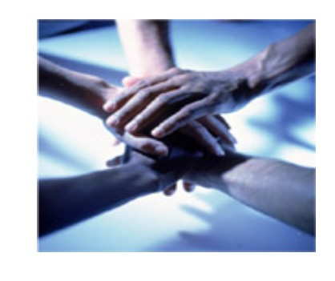

Relacja z drugiego spotkania „Koalicji na rzecz rozwoju aktywności kulturalnej i edukacjnej mieszkańców Gminy Łysomice”

W poniedziałek 18 czerwca o godz. 16.30 w Centrum Animacji Kultury w Łysomicach miało miejsce drugie spotkanie koalicji wspierającej biblioteki Gminy Łysomice. Na spotkaniu gościliśmy Wójta Gminy Łysomice, kierownika GOPSu, prezes Stowarzyszenia Rozwoju Gminy Łysomice, prezes Stowarzyszenia Odnowy Wsi Aktywnej, przewodniczącą KGW z Ostaszewa, Radną Gminy oraz lokalną działaczkę.
Spotkanie prowadziła Agnieszka Ziemba – kierownik Gminnej Biblioteki Publicznej w Łysomicach. Po przywitaniu gości, zapoznała osoby, które nie uczestniczyły w pierwszym spotkaniu z celami i zamierzeniami związanymi z przystąpieniem naszych bibliotek do Programu Rozwoju Bibliotek.
Podobnie jak na poprzednim spotkaniu wywiązała się dyskusja, w czasie której padło wiele ciekawych pomysłów do realizacji, ale także zwrócono uwagę na pewne problemy pojawiające się w społeczeństwie naszej Gminy. Pan Wójt zapewnił o swoim poparciu dla działalności bibliotek w Gminie Łysomice, a jednocześnie podkreślił jak wielką rolę biblioteka pełni w lokalnych środowiskach. Wójt widzi dużą rolę bibliotek w planowanym uruchomieniu na terenie gminy Uniwersytetu Trzeciego Wieku.
Wszyscy uczestnicy spotkania wyrazili poparcie dla działalności bibliotek w naszej gminie, zapewnili o chęci współpracy. Pozostaje skonkretyzowanie działań i podjęcie realizacji konkretnych zamierzeń.
Kolejne spotkanie koalicji już po wakacjach.

